媒体报道
1.国际级
（1）2025.7.15 tiktok 阿拉伯 العلاقات الودية الصينية العربية قام الطالب اليمني هاش باتصال مباشر للأطفال مدينة جيان في رحلة تبادل المعرفة والثقافات والعادات والتقاليد https://vm.tiktok.com/ZNdayYyJL/
2.国家级
（1）2025.7.14 中国网 薪火寰行实践团 | 中外智慧碰撞，共筑童趣课堂http://hs.china.com.cn/2025-07/14/content_43171970.html
（2）2025.7.14 多彩大学生 江西科技学院薪火寰行实践团--重走红色地标，缅怀不朽英魂 http://www.dcdxsw.com/sanxiaxiang/101652.html
（3）2025.7.15 中教网 江西科技学院薪火寰行实践团“三下乡” | 重走红色地标，缅怀不朽英魂https://www.jyrmt.com/edu/2025/0715/73709.html?isDM=1&t=4546
（4）2025.7.15 多彩大学生 薪火寰行实践团|百年匠心传薪火，古技新姿耀今朝http://www.dcdxsw.com/sanxiaxiang/102120.html
（5）2025.7.15 多彩大学生网 薪火寰行实践团 | 中外智慧碰撞，共筑童趣课堂http://www.dcdxsw.com/shsj/shsjbg/101965.html
（6）2025.7.16 大学生新闻网 江西科技学院薪火寰行实践团，双语解码东固，红韵跃动寰球 http://www.daxuejia.com/jcsp/191511.html
（7）2025.07.19 丹青先生 薪火寰行实践团|百年匠心传薪火，古技新姿耀今朝https://mp.weixin.qq.com/s/iLue22pwTQxg2FFwuXXrhQ
3.市级
（1）2025.7.14 青春吉安 挺膺担当在基层 | 在吉安书写“三下乡”青春答卷（四）https://mp.weixin.qq.com/s/wwBRbkYOijzH1NO_JZDiNw
4.县级
2025.7.17 青原区东固畲族乡政府 青年初见初心留学生相逢童心https://mp.weixin.qq.com/s/0H6KqZGxi1h6FklebXUidg
5.校级
（1）2025.7.6 江科青年 2025“三下乡”（六） | 乡行深耕，薪火传新 https://mp.weixin.qq.com/s/yZXWhwDdjhMqKpp3UDgpuw
（2）2025.7.8 江科青年 2025“三下乡”（八）| 红色基因 “植” 乡土，青春脚步踏振兴 https://mp.weixin.qq.com/s/O_gypH53S4ZbBRXiZVaENw
（3）2025.7.8 江科青年 2025“三下乡”（九）| 红色引擎驱动，青春力量护航乡村振兴路 https://mp.weixin.qq.com/s/GG6Tf61JsmdXLpw9w2TO-w
（4）2025.7.9 江科先锋青年版 青春三下乡：薪火寰行实践团 | 重走红色地标，缅怀不朽英魂 https://mp.weixin.qq.com/s/W64DzuvtvSFOrCaEKPID9A
（5）2025.7.9 江科青年 2025“三下乡”（十）| 青春赋能乡村振兴，传承点亮基层发展 https://mp.weixin.qq.com/s/46cTRAPYa3NfrTNxja4cVA
（6）2025.7.10 江西科技学院 青春江科 | 暑期“三下乡”社会实践活动纪实——视频来源：薪火寰行实践团#江西科技学院#2025年暑期大思政实践活动暨“三下乡”社会实践活动
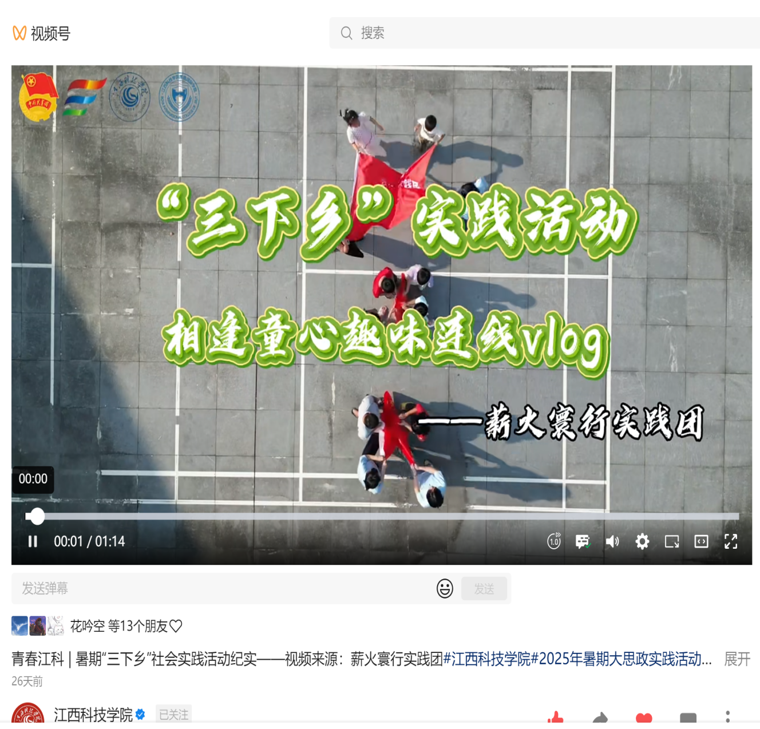
（7）2025.7.10 江科青年 2025“三下乡”（十一）| 青春扎根乡土，“三下乡”里藏着最生动的成长 https://mp.weixin.qq.com/s/XB9auDKcEF81r2DX3_h-uQ
（8）2025.7.12 江科青年 2025“三下乡”（十四）丨青春筑梦乡土情，创新赋能乡村兴
https://mp.weixin.qq.com/s/47KjVU9fbhYE_99QDEOBmA
（9）2025.7.14 江西科技学院 青春江科 | 薪火寰行实践团暑期大思政实践活动纪实#江西科技学院#2025年暑期大思政实践活动暨“三下乡”社会实践活动
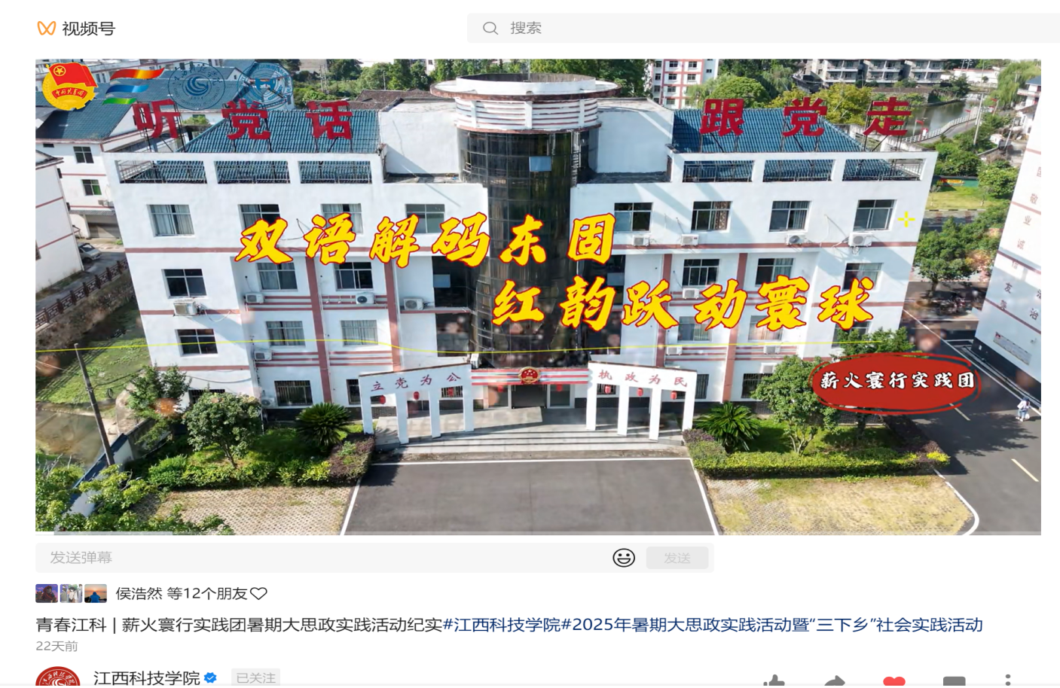
（10）2025.8.5 江西科技学院 在萍乡、在抚州、在吉安……｜2025暑期“三下乡”（七） https://mp.weixin.qq.com/s/tMCKBTRTJy8Mr24vRsMLQw
5.院级
（1）2025.7.7 江西科技学院博雅国际学院 我院“薪火寰行”实践团在东固畲族乡开展“双语解码东固，非遗跃动寰球”暑期“三下乡”社会实践活动 https://mp.weixin.qq.com/s/i_hAmlQskeUObYZPos5FPQ
（2）2025.7.7 江西科技学院博雅国际学院 薪火寰行实践团“三下乡” | 再闻莲香畲韵，共绘乡村新篇 https://mp.weixin.qq.com/s/c4KHYIwDovs_acg90fGjAw
（3）2025.7.7 江西科技学院博雅国际学院 薪火寰行实践团“三下乡” | 重走红色地标，缅怀不朽先烈 https://mp.weixin.qq.com/s/mPBVvtyjRScyq1oMH6ApXg

